附件1
“文旅办公”VPN客户端安装手册

考虑到兼容性的问题，本系统不建议使用IE和360浏览器，可以将其他浏览器设置为默认浏览器（火狐或谷歌浏览器等）。

一、下载地址
通过互联网网页输入（https://emm.mct.gov.cn）点击即可自动下载VPN。
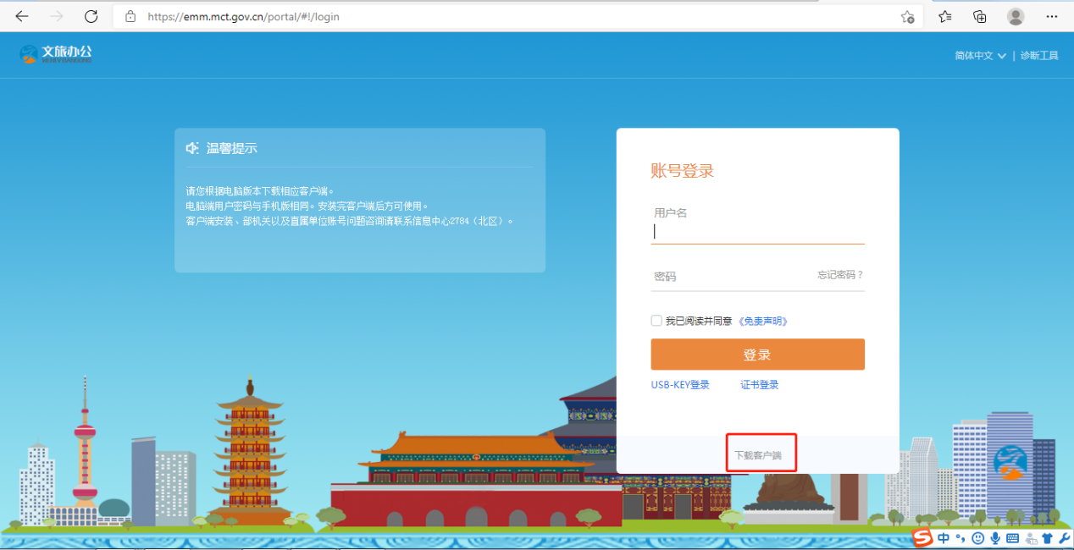
- 安装教程

（一）点击下载
根据相应的电脑系统版本去下载。
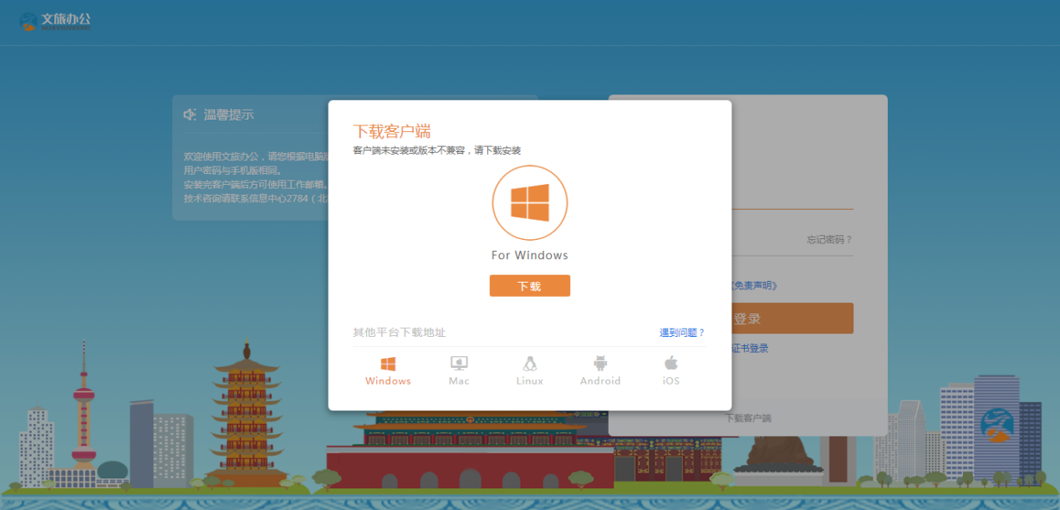

（二）安装
下载好之后对文件进行同意并安装。
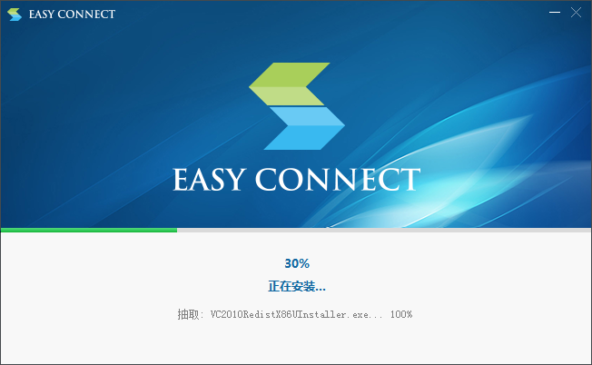
点击完成。
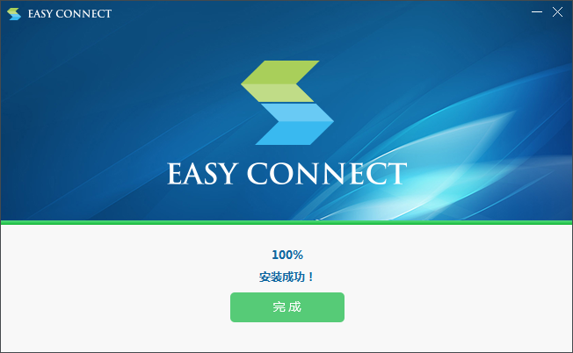
桌面上会有一个小图标。
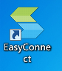
双击小图标，输入https://emm.mct.gov.cn,点击右边小箭头。
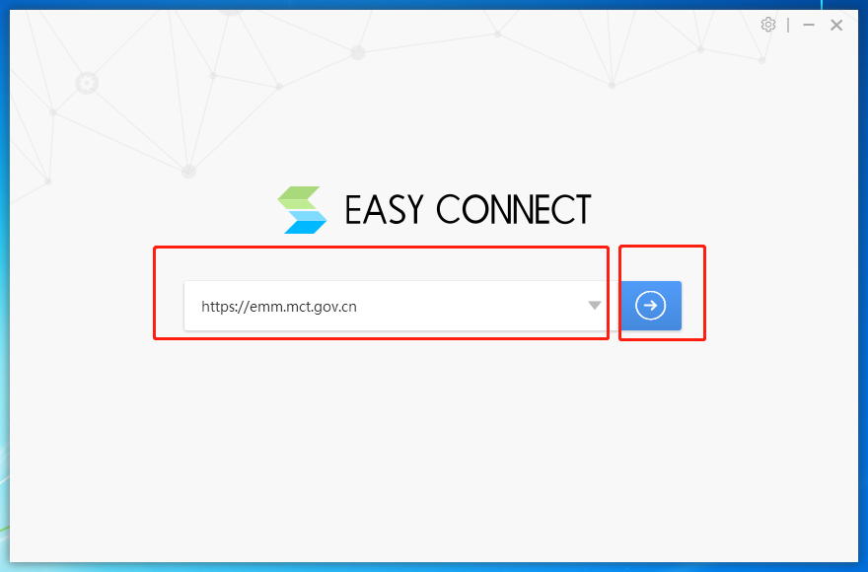
输入账户、密码即可。
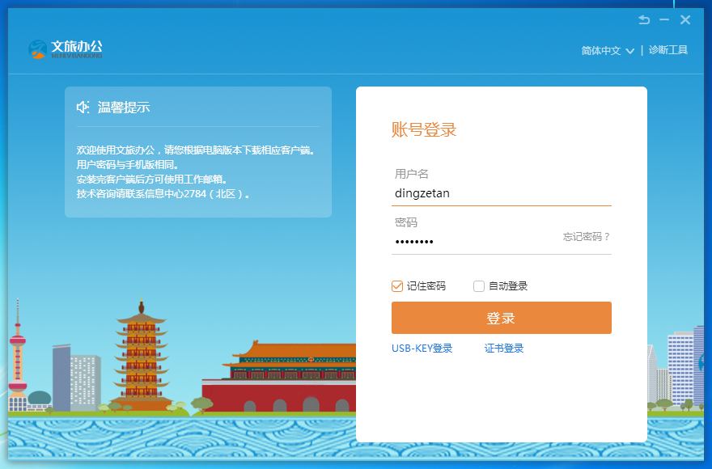
如在安装过程中出现“证书不正确”“信息不安全”等，请忽略，选择继续安装。选择要进入的系统（全国青少年教育教学成果展示系统）。
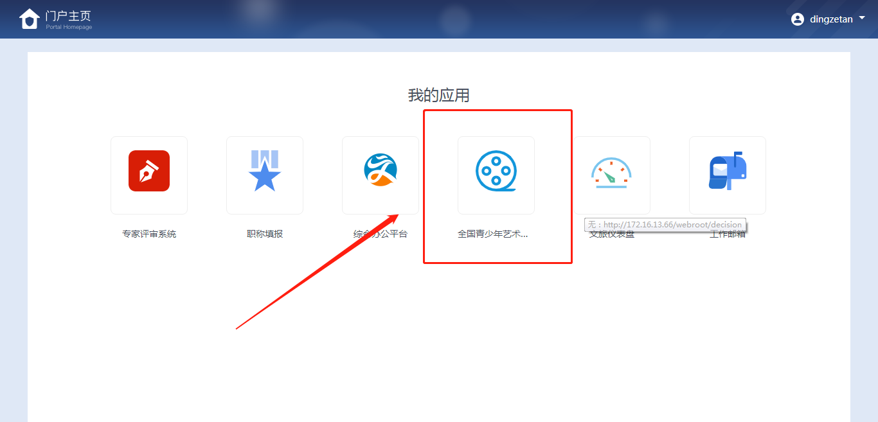
安装完成后，桌面上小图标会变成“文旅办公”字样。

下次进入双击即可。第二次进入如果遇到以下情况，点击统一门户即可。
